Приложение №2
к Договору безвозмездного оказания услуг
от «___» _______________ 2025 г. № ____
Сведения о поступивших в приют для животных
животных без владельцев и животных, от права собственности на которых владельцы отказались,
в информационно-телекоммуникационной сети «Интернет»

Фото | Дата отлова | Населенный пункт и адрес отлова | Вид,  пол,  порода | Прибли-зительный возраст | Окрас, характерис-тика волосяного покрова | Наличие ошейника (шлейки), одежды, клетки, переноски, иного транспор-тировоч-ного устройства | Особые отметины и приметы | Наличие / отсутст-вие стерили-зации / кастра-ции | Физическое состояние животного, особенности походки, передвижения, в том числе вследствие травм | Присвоенный идентификационный номер при маркировании  и чипировании | Дата и причина выбытия животного из приюта
1 | 2 | 3 | 4 | 5 | 6 | 7 | 8 | 9 | 10 | 11 | 12
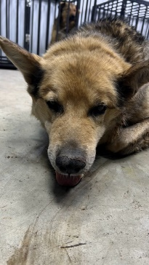 | 19.05.2025г. | Копейский ГО, Розоновского 121 | Собака,  Кобель,  б\п | 7л | Черно-рыжий | Нет | Вес 52кг; высота в холке 48 см | Нет | Удовлетворительное | Бирка №RU185513b34  Чип 6430991407283  Дело №247  Карточка учета № 1 | 21.05.2025АС
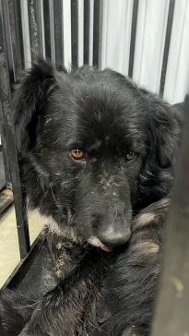 | 19.05.2025г. | Копейский ГО, Масленникова 13 | Собака,  Кобель,  б\п | 5л | Черный | Нет | Вес 40 кг; высота в холке 42 см | Нет | Удовлетворительное | Бирка №RU11b257533  Чип 6430991407281  Дело №247  Карточка учета № 2 | 30.05.2025ПМО
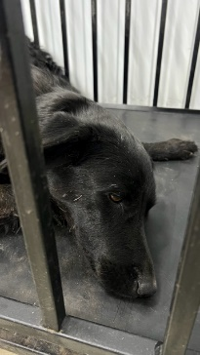 | 19.05.2025г. | Копейский ГО, Масленникова 13 | Собака,  сука,  б\п | 2г | Черный | Нет | Вес 20 кг; высота в холке 32 см | Нет | Удовлетворительное | Бирка №RU1116937а3  Чип 6430991407282  Дело №247  Карточка учета № 3 | 30.05.2025ПМО
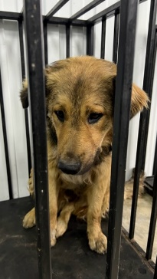 | 19.05.2025г. | Копейский ГО, Некрасова 2 | Собака,  Кобель,  б\п | 4г | Рыжий с черным | Нет | Вес 40 кг; высота в холке 46 см | Нет | Удовлетворительное | Бирка №RU19733а535  Чип 6430991407277  Дело №247  Карточка учета № 4 | 30.05.2025ПМО
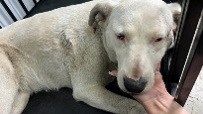 | 19.05.2025г. | Копейский ГО, Некрасова 2 | Собака,  сука,  б\п | 4г | белый | Нет | Вес 20 кг; высота в холке 32 см | Нет | Удовлетворительное | Бирка №RU19733а535  Чип 6430991407278  Дело №247  Карточка учета № 5 | 23.06.2025 АП
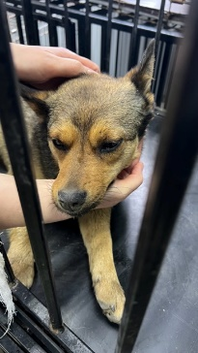 | 19.05.2025г. | Копейский ГО, Некрасова 2 | Собака,  сука,  б\п | 5л | Рыже-черный | Нет | Вес 12 кг; высота в холке 20 см | Нет | Удовлетворительное | Бирка №RU117b64667  Чип 6430991407251  Дело №247  Карточка учета № 6 | 30.05.2025ПМО
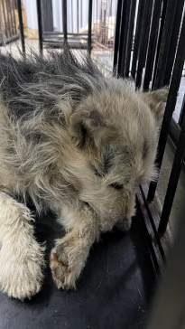 | 19.05.2025г. | Копейский ГО, Невского, 5 | Собака,  Кобель,  б\п | 5л | Черно-песочный | Нет | Вес 19 кг; высота в холке 36 см | Нет | Удовлетворительное | Бирка №RU1009974b2  Чип 6430991407277  Дело №247  Карточка учета № 7 | 30.05.2025ПМО

